Anleitung zur Nutzung der Homepage für Schüler

Inhalt
- Anmeldung an der Homepage
- Informationen auf unserer Homepage
  - Website
  - Stundenplan
  - Vertretungsplan
- Selbstarbeitsaufgaben
- Kontaktaufnahme
  - per Mail
  - Chat

- Anmeldung an der Homepage
- Aufrufen der Homepage unter: www.rsscholl.de
- auf Anmelden klicken

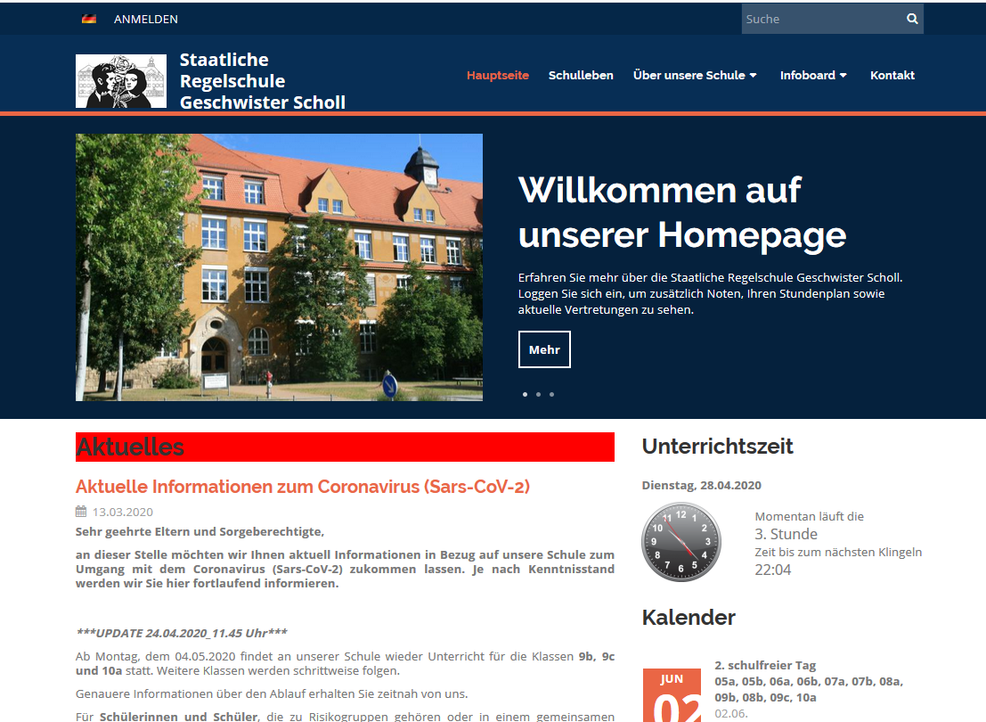

- im neuen Bildschirm den Benutzername und das Kennwort eingeben

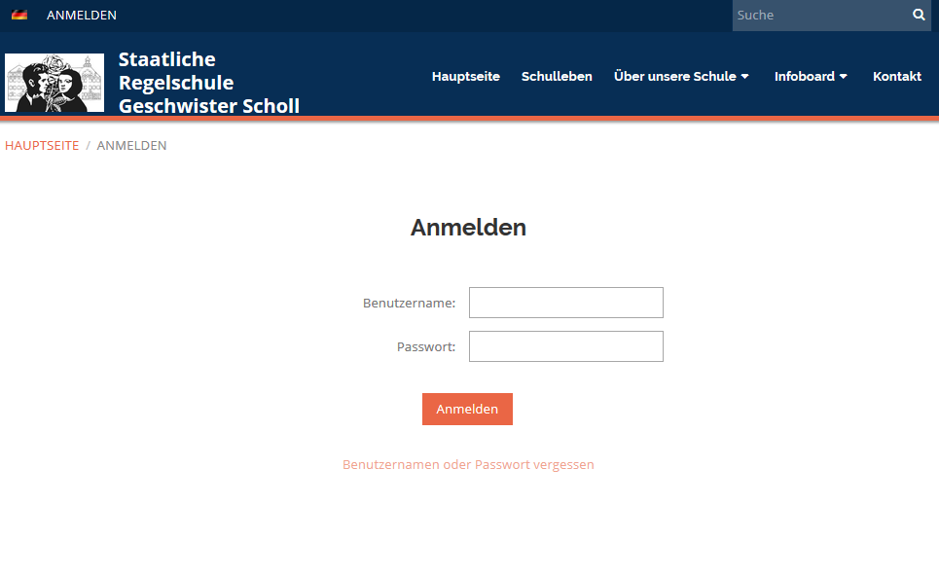
- Sie sind angemeldet und es erscheint unsere Homepage in folgender neuen Ansicht:
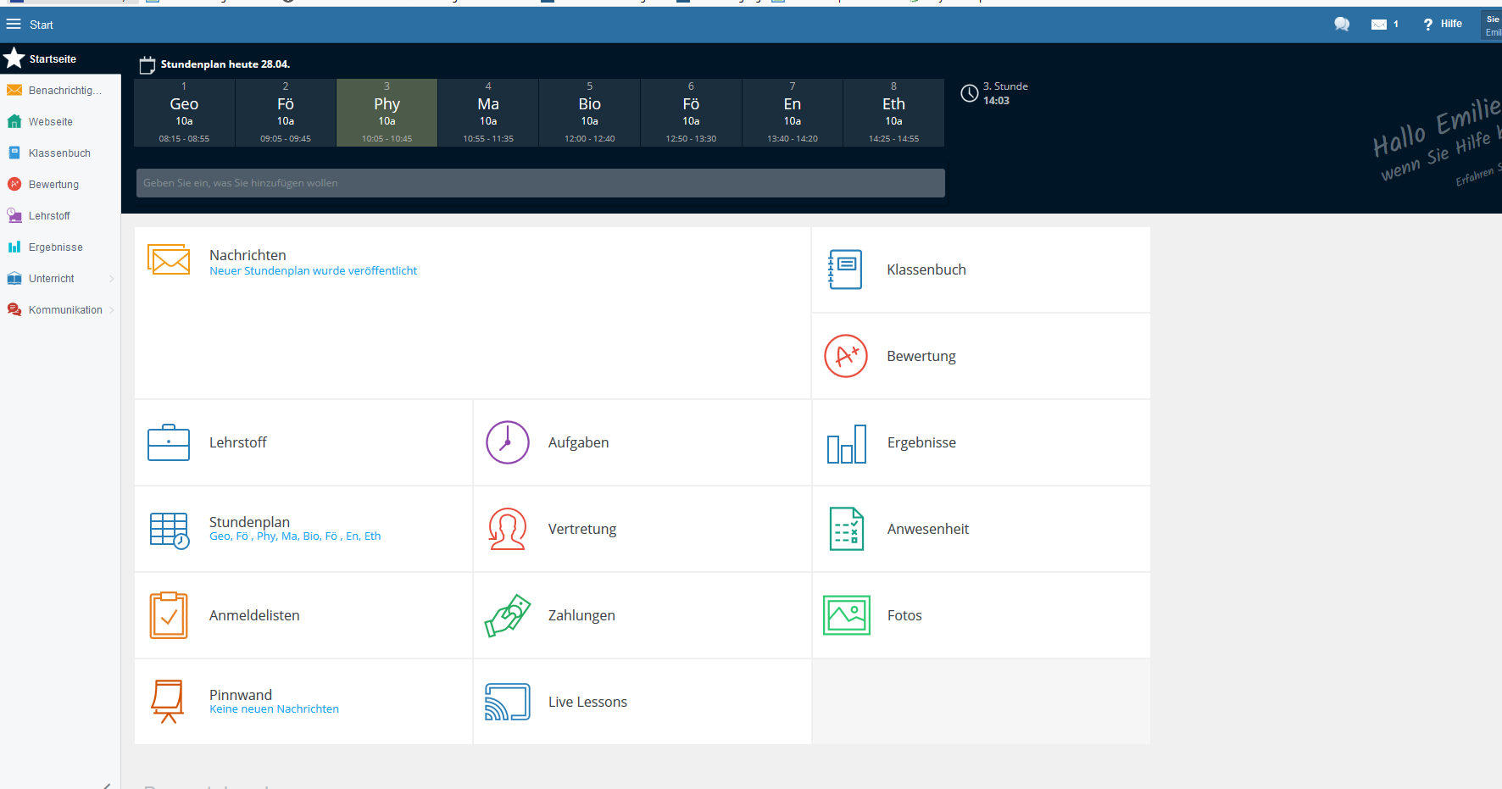

- Informationen auf unserer Homepage
- surfen auf der Website
    - Website anklicken

    - es öffnet sich im Hauptfenster die Homepage und diese kann in gewohnter Weise genutzt werden

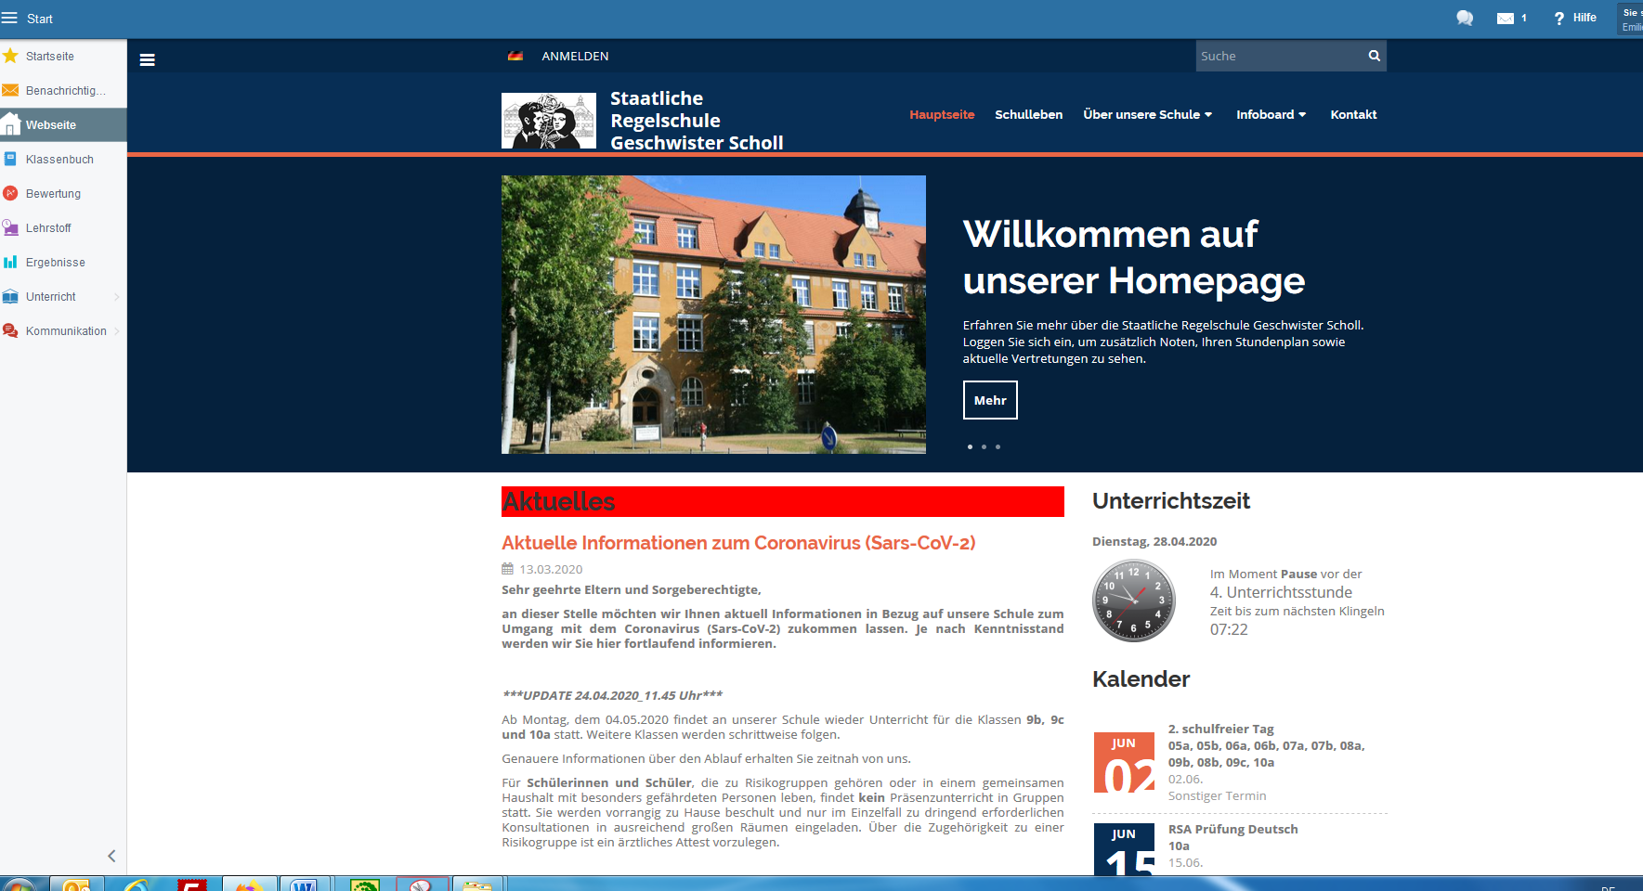
- Stundenplan abrufen
- Unterricht anklicken und anschließend….
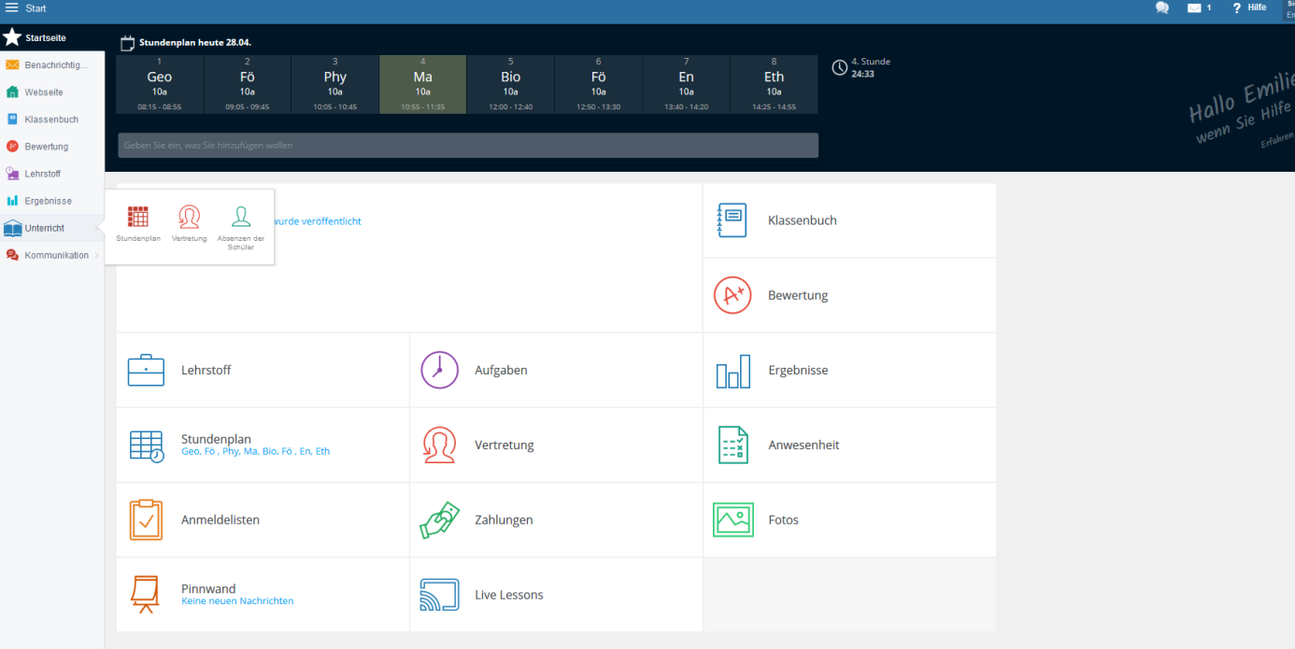
- … Stundenplan anklicken

    - es öffnet sich im Hauptfenster der Stundenplan
    - der persönliche Stundenplan, Klassenstundenpläne und Gesamtstundenpläne können angezeigt werden

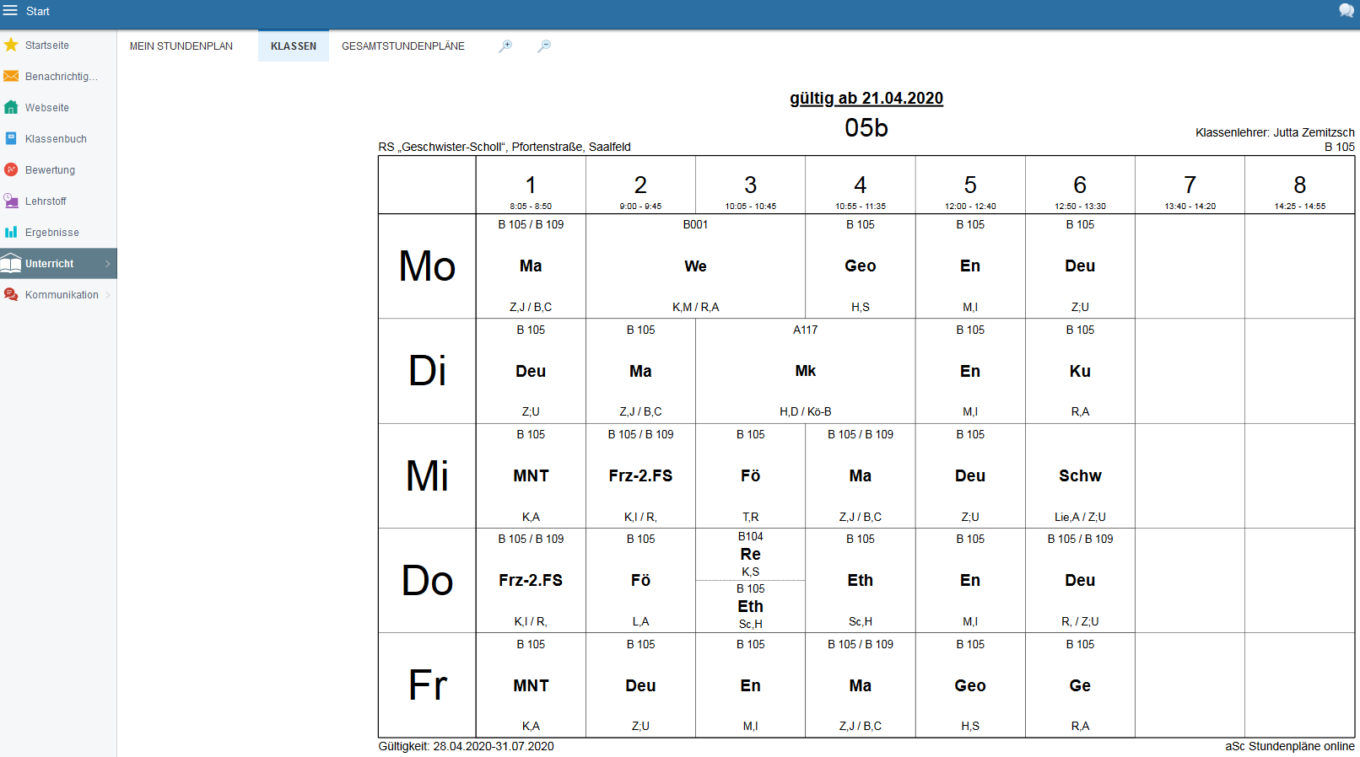

- Vertretungsplan aufrufen

    - Unterricht anklicken und anschließend….
- … Vertretung anklicken

    - es öffnet sich im Hauptfenster der Vertretungsplanplan
    - Tageweise kann der Vertretungsplan angezeigt werden

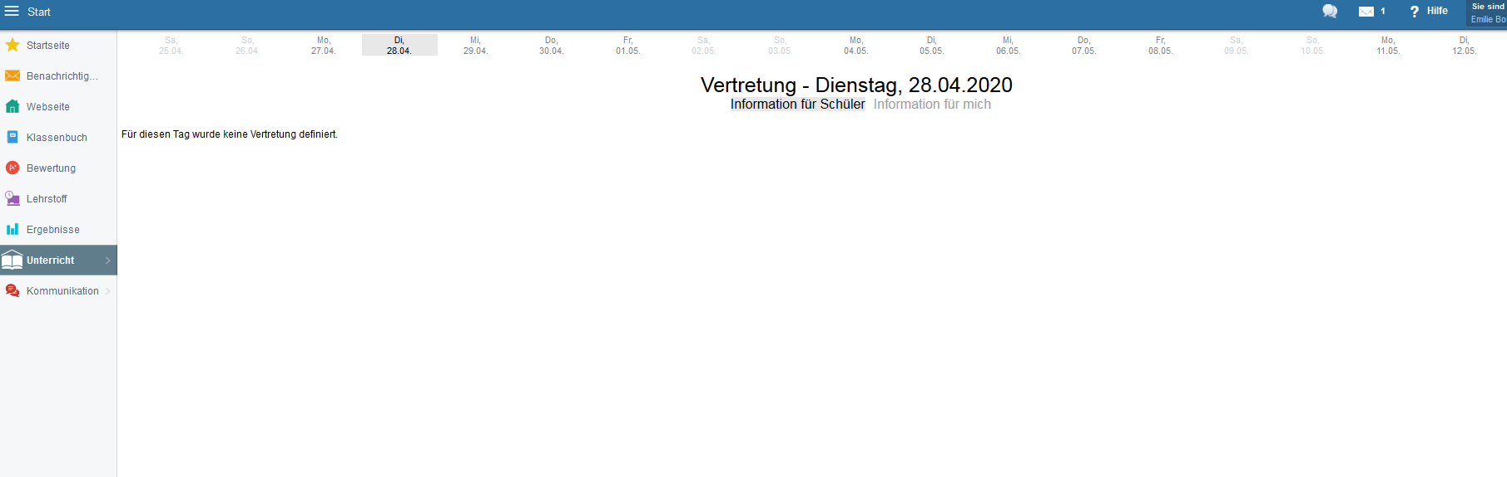

- Selbstarbeitsaufgaben
    - Benachrichtigungen anklicken

    - es öffnet sich im Hauptfenster ein Nachrichtenüberblick (eingegangene E-Mails, Hausaufgaben usw.
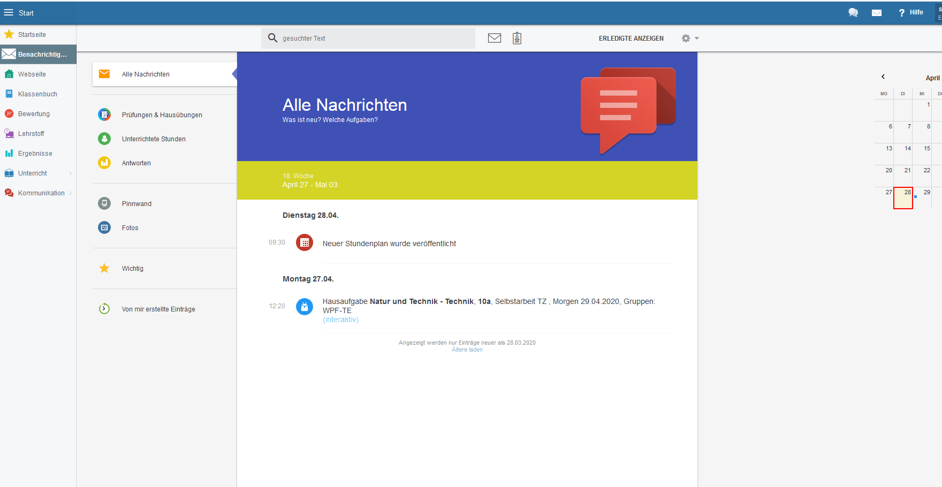

    - Prüfungen & Hausübungen anklicken
    - es öffnet sich im Hauptfenster eine Liste mit allen Hausaufgaben/ Selbstarbeit ( in diesem Beispiel ist nur eine vorhanden)
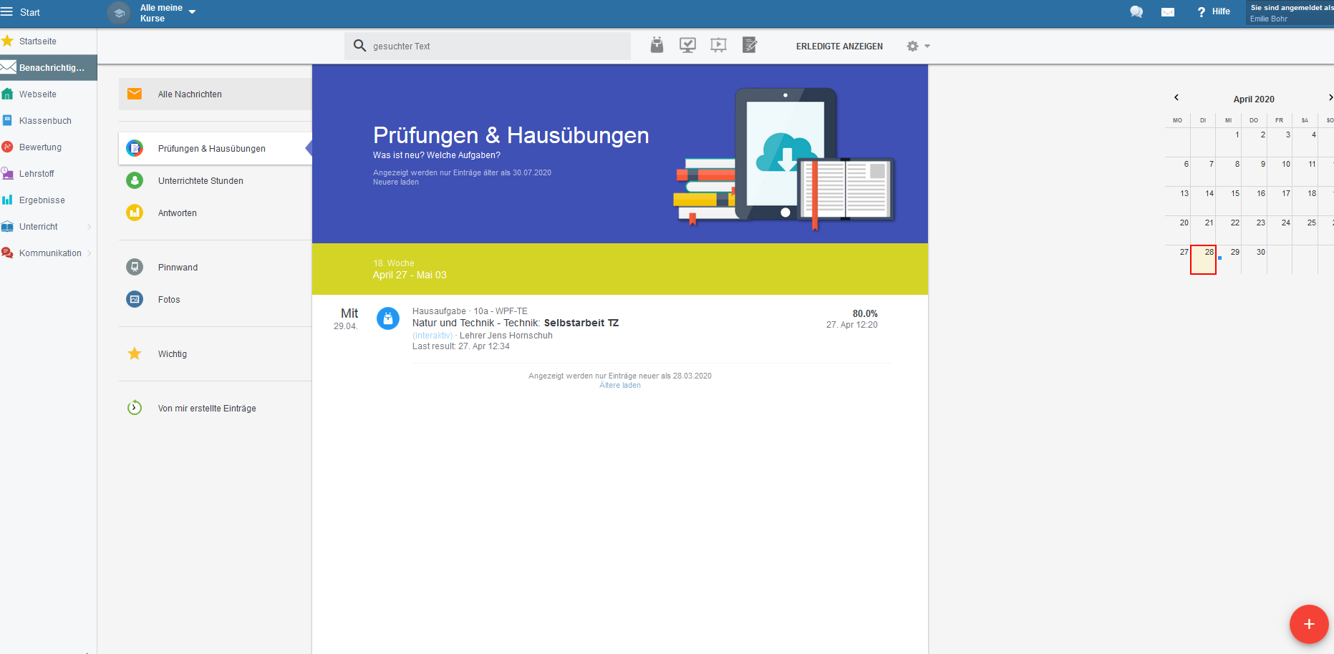

    - die Hausaufgabe/ Selbstarbeit anklicken

    - es öffnet sich im Hauptfenster die entsprechend Hausaufgabe/ Selbstarbeit

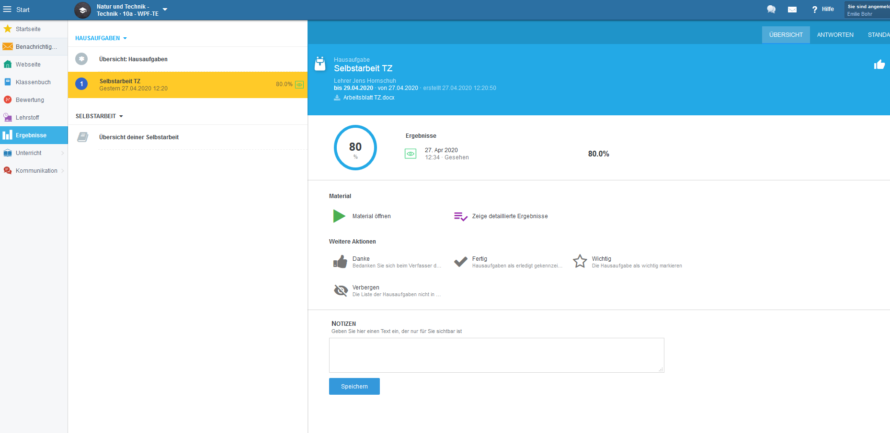

    - Material öffnen anklicken
    - die vollständige Aufgabenstellung für das Fach wird angezeigt

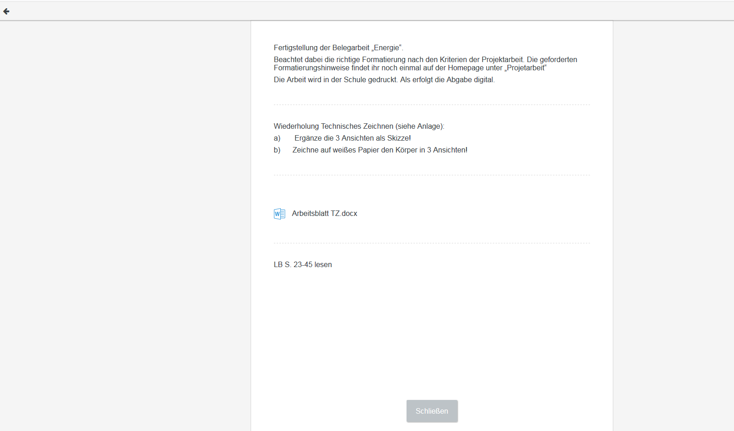

    - evtl. Dateianhänge mit Zusatzmaterialien werden als Datei angezeigt, nach anklicken der Datei wird diese in dem entsprechenden Programm geöffnet (zB.: WORD)

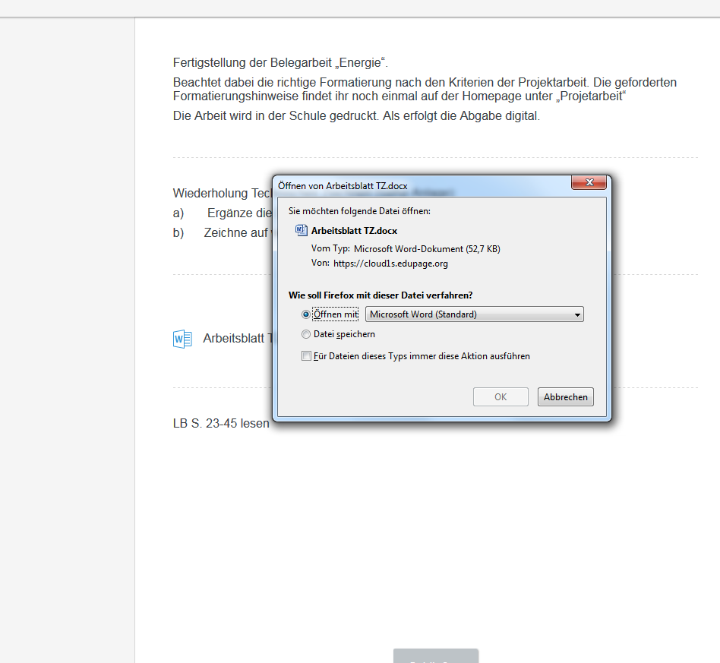

    - durch Anklicken des Pfeiles gelangt man zurück zur Übersicht

Neue Bildschirmansicht:

    - Ist die Selbstarbeit durch den Schüler erledigt, wird diese als Fertig markiert.
Hierfür einfach auf Fertig klicken

    - im Anschluss erhält der Lehrer automatisch eine Mitteilung, dass der Schüler die Selbstarbeit erledigt hat!
    - die Selbstarbeit wird ab diesem Zeitpunkt nicht mehr in der Auflistung der Prüfungen & Hausübungen Selbstarbeiten angezeigt
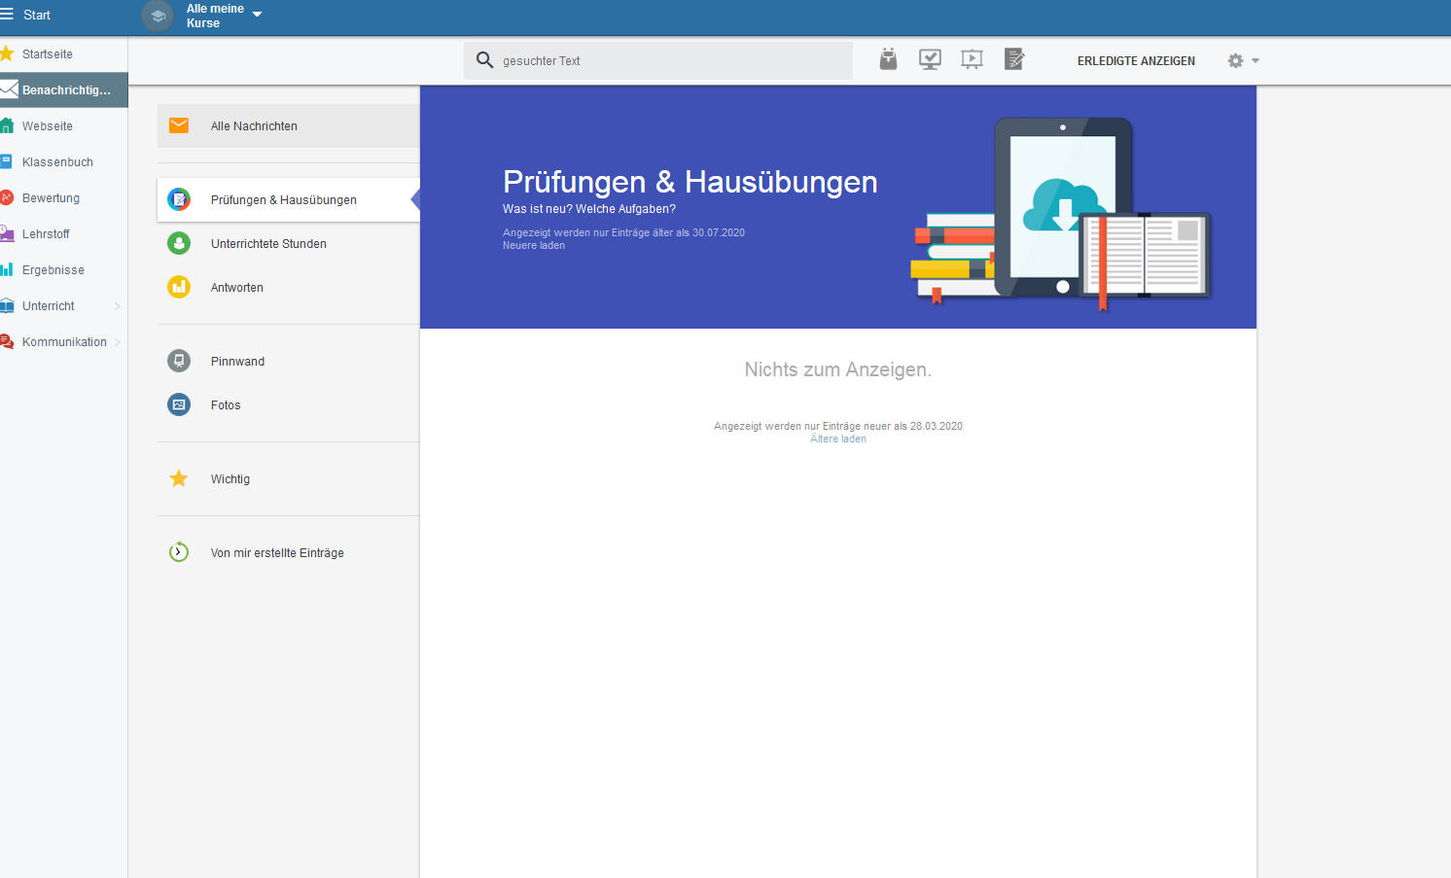

    - Sollte Fertig ausversehen oder zu früh angeklickt worden sein, kann dies Rückgängig gemacht werden. Einfach in die Ansicht Benachrichtigungen/ Prüfungen & Hausübungen wechseln und auf ERLEDIGTE ANZEIGEN klicken

    - jetzt wird die Aufgabenstellung wieder angezeigt
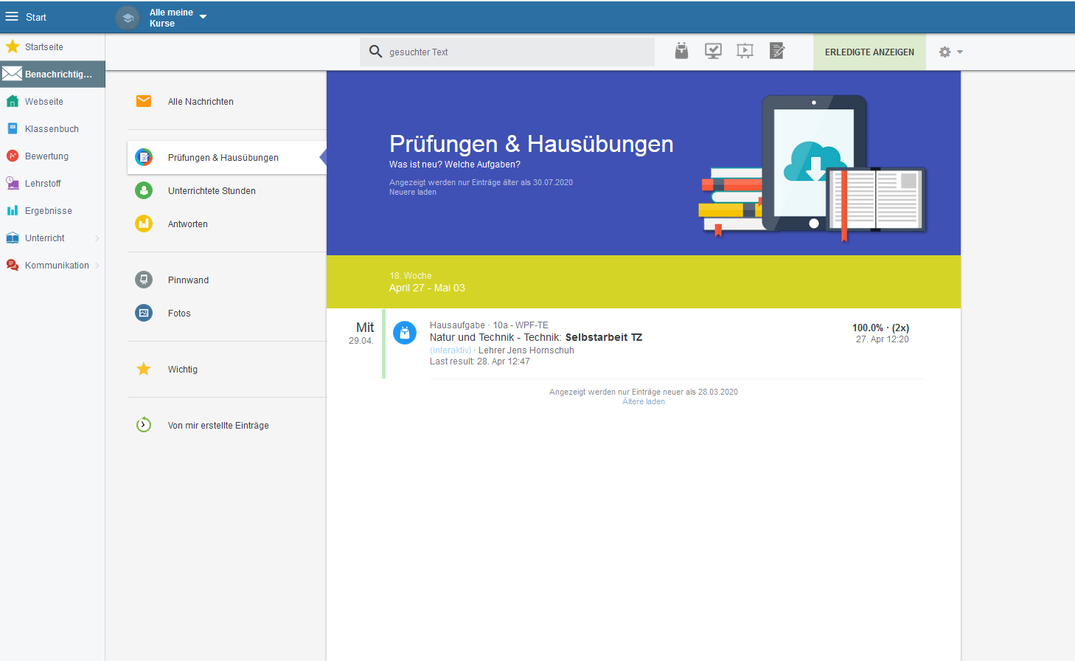
- danach die Aufgabenstellung erneut anklicken

    - im folgenden Fenster auf Markierung löschen klicken
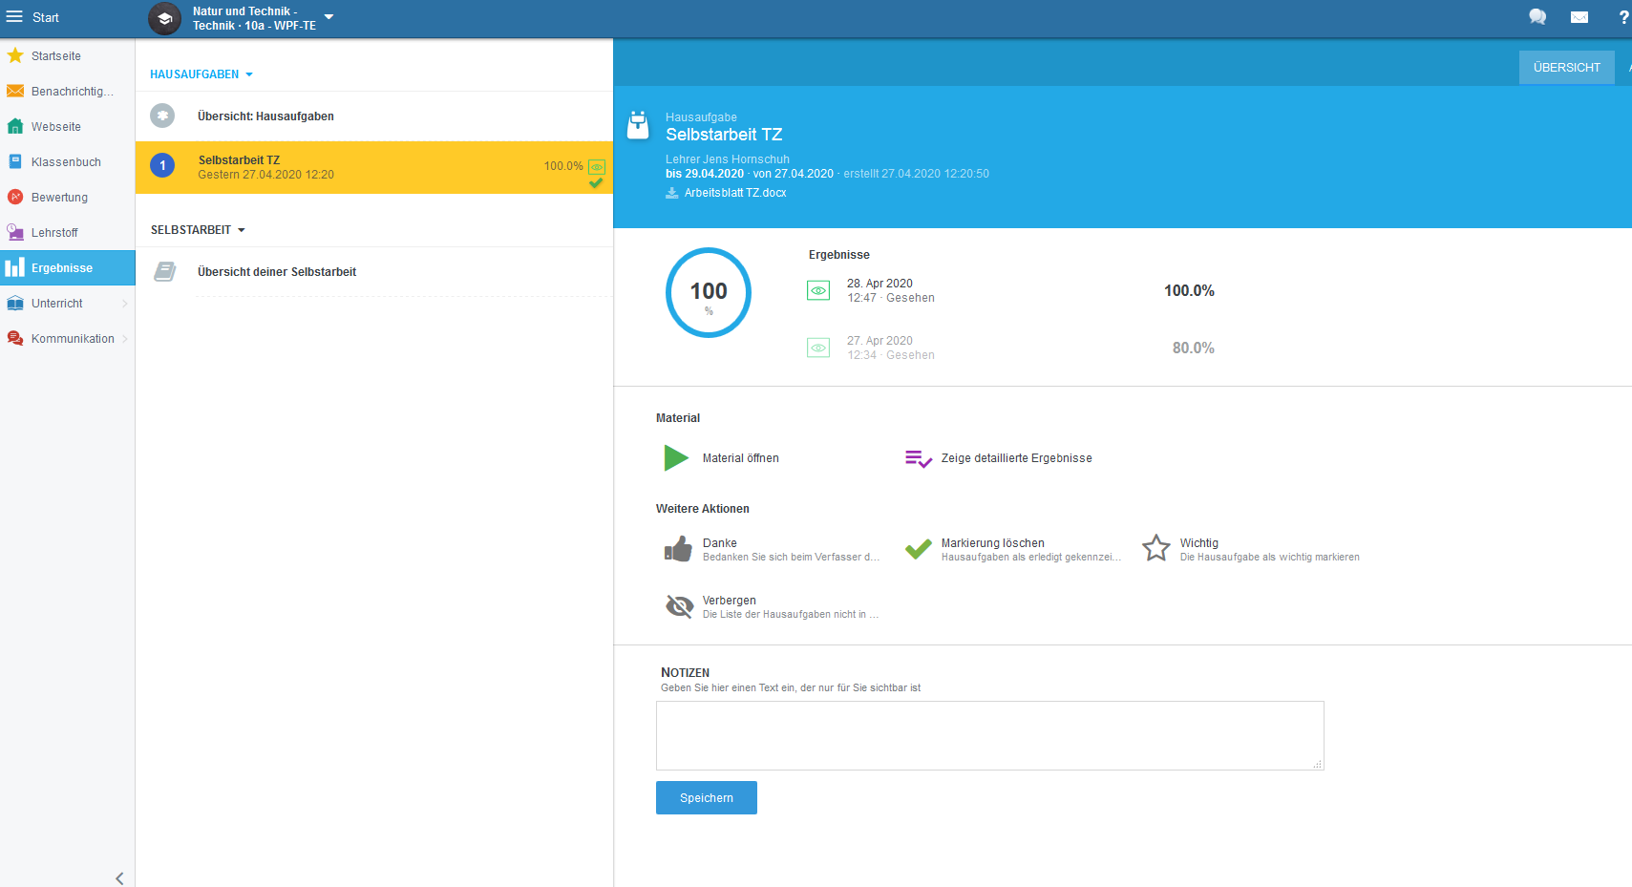

Im Anschluss ist die Aufgabenstellung wieder normal zu sehen und als noch nicht erledigt gekennzeichnet! Sie kann wie vorher beschrieben wieder geöffnet und bearbeitet werden!

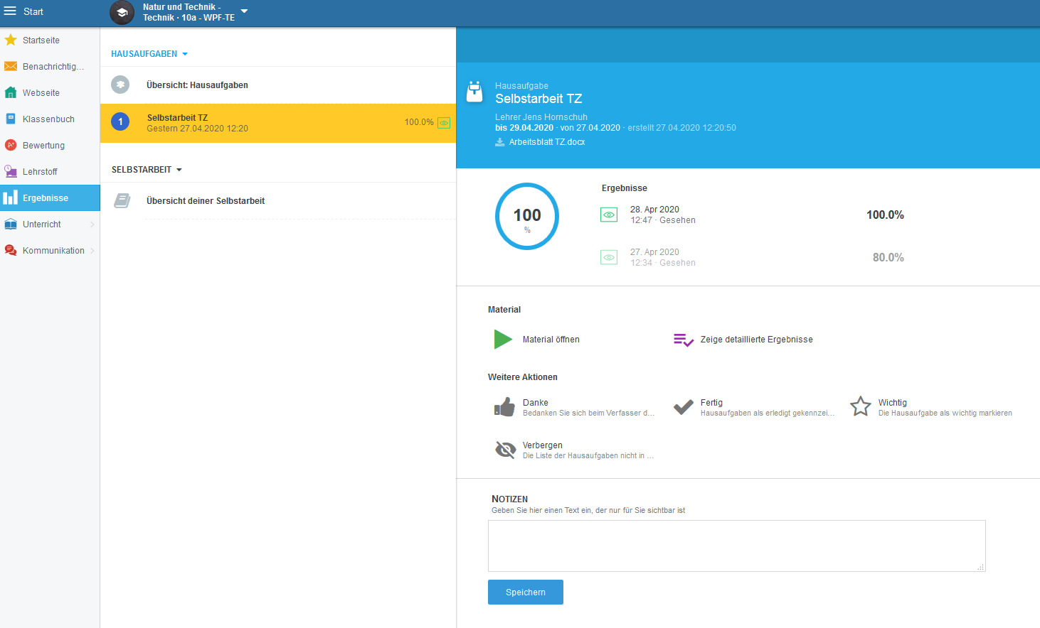

- Kontaktaufnahme – per Nachricht

    - Benachrichtigungen anklicken

    - es öffnet sich im Hauptfenster der Nachrichtenüberblick (eingegangene E-Mails, Hausaufgaben usw.

    - Auf das + Symbol klicken‘
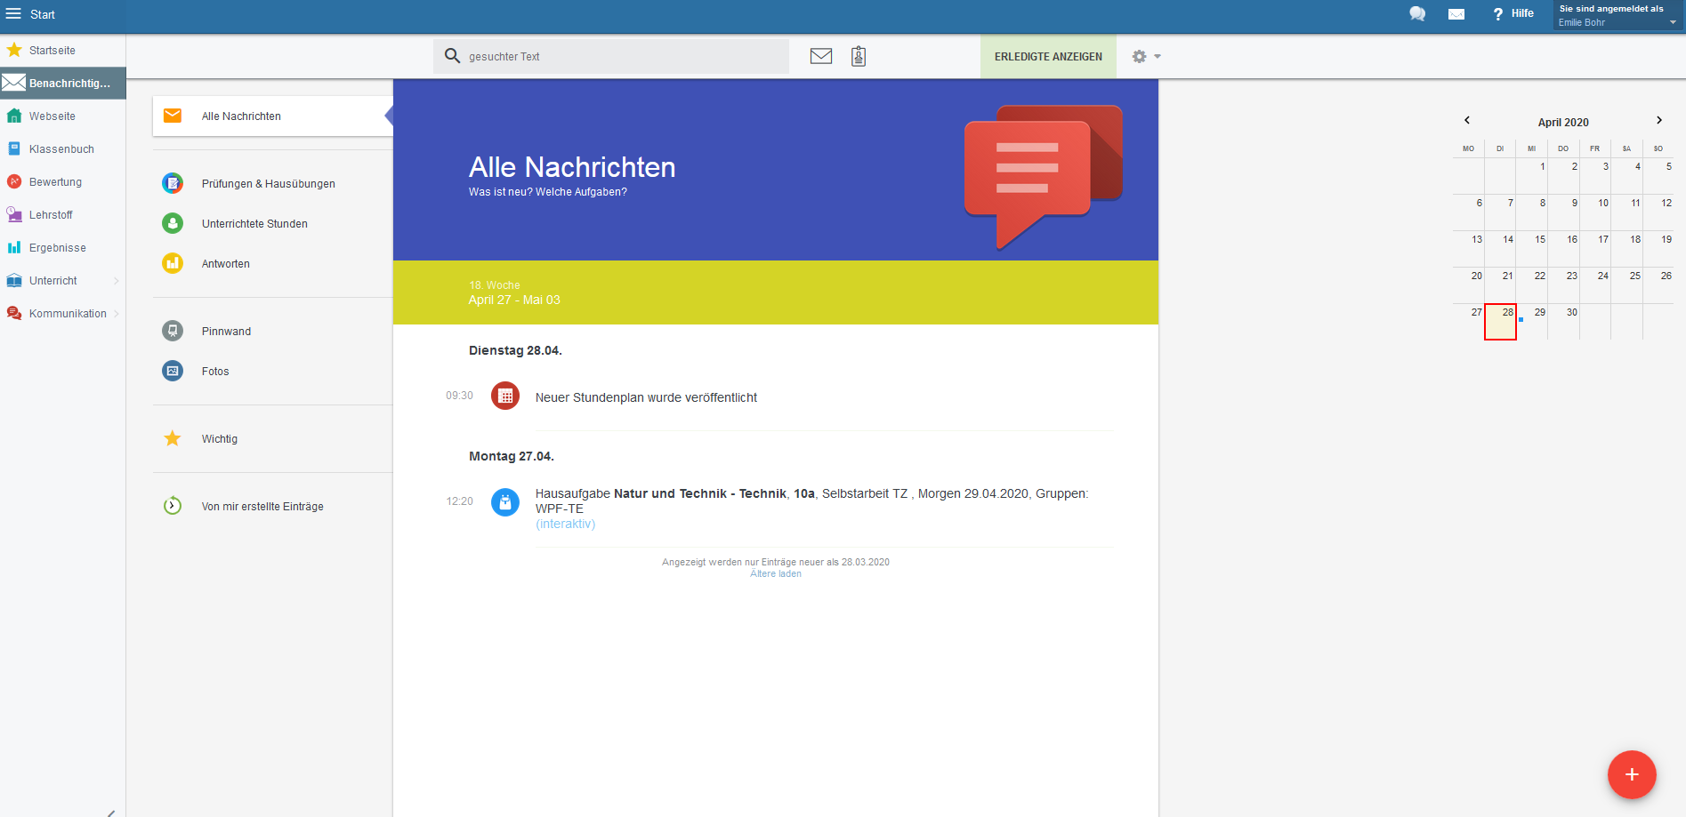

    - es öffnet sich ein neues Fenster
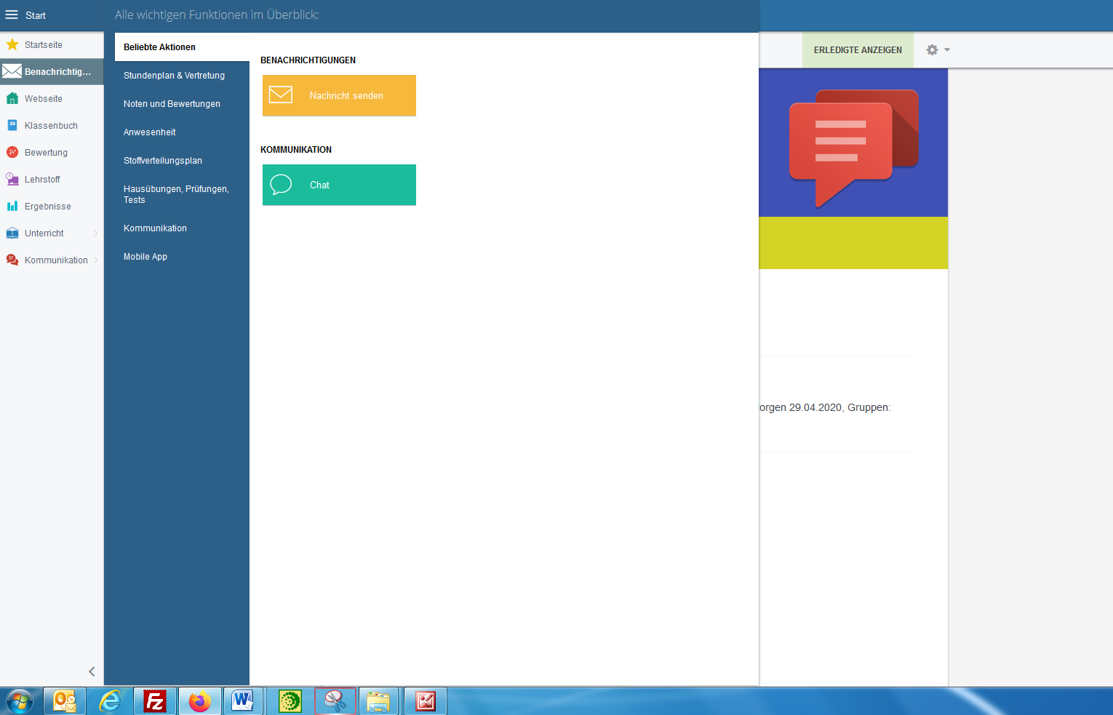

    - Nachricht senden anklicken
    - im aufgehenden Fenster auf Empfänger durchsuchen klicken

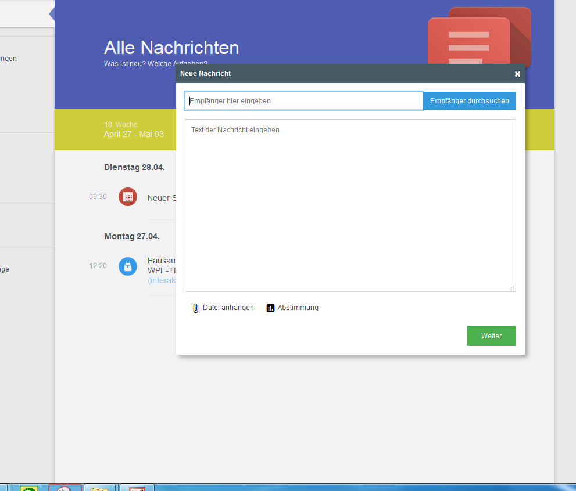

    - Lehrer anklicken
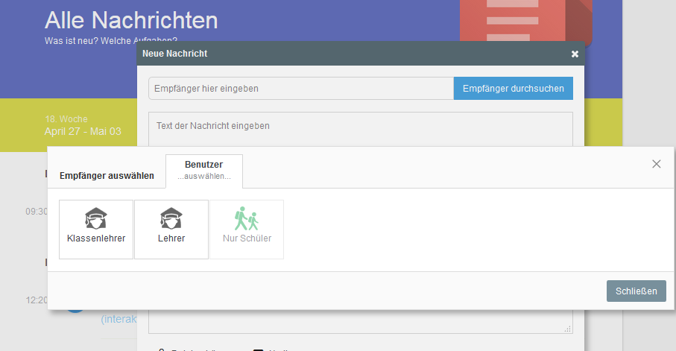

    - Lehrer an dem die Nachricht gehen soll anklicken (mehrere sind auch möglich)

    - Ausgewählt anklicken

Jetzt kann die Nachricht verfasst werden:
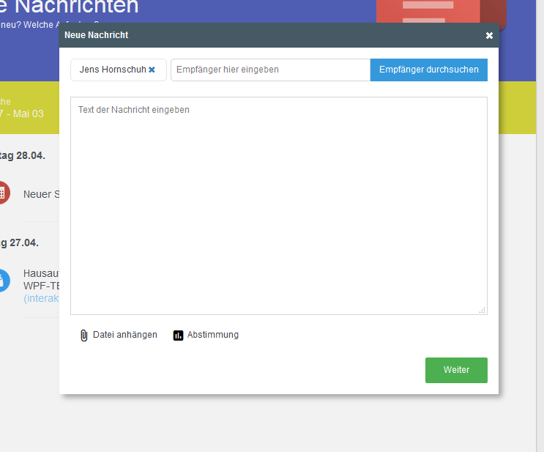
Platz für den Nachrichtentext
Möglichkeit eine oder mehrere Dateien als Anhang mit zu verschicken (zB Arbeitsergebnisse)

    - Weiter anklicken

    - versenden der Nachricht bestätigen mit dem anklicken von Nachricht senden

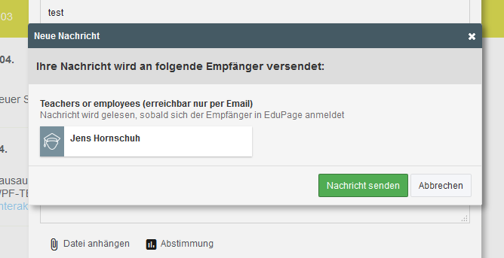

    - Fertig!
- Kontaktaufnahme – per Chat
    - Benachrichtigungen anklicken

    - es öffnet sich im Hauptfenster der Nachrichtenüberblick (eingegangene E-Mails, Hausaufgaben usw.

    - Auf das + Symbol klicken‘

    - es öffnet sich ein neues Fenster

Chat anklicken
    - Lehrer oder eigene Klasse auswählen

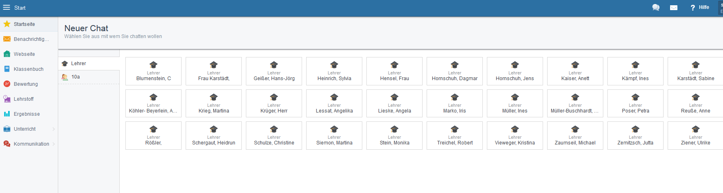

    - es öffnet sich ein Chatfenster
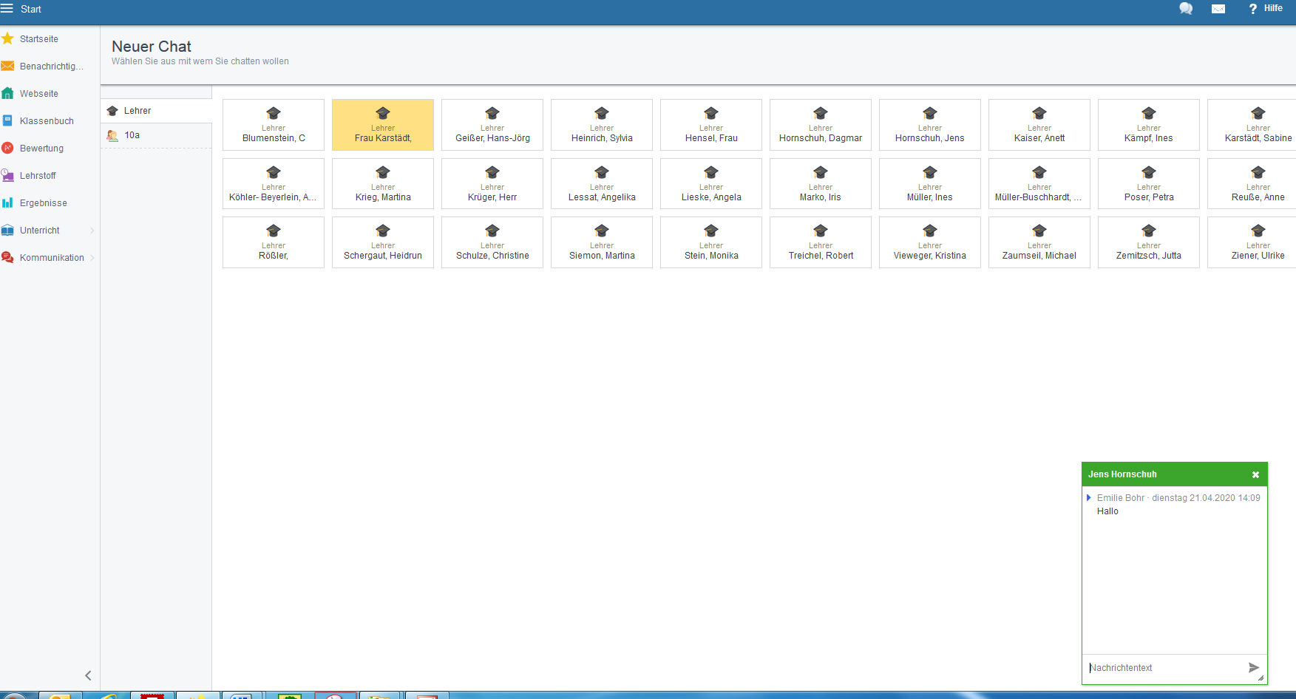

    - Chat kann über X geschlossen werden
    - Chat ist mit mehreren Personen möglich
    - die entsprechende Person muss allerding zu diesem Zeitpunkt auch auf der Homepage angemeldet sein!

